คู่มือโปรแกรมเมอร์

1. ความต้องการของระบบที่ใช้ในการพัฒนา
- ระบบปฏิบัติการ Microsoft 2000 Professional and Server
- ระบบปฏิบัติการ Microsoft Window XP Service Pack2

2. โปรแกรมที่ใช้ในการพัฒนา
- Microsoft SQL Server 2000
- Microsoft Visual Studio.Net 2003

3. การลงโปรแกรมในการจำลองเครื่องที่เปิดเว็บกลาง
1. ลงฐานข้อมูล ตามวิธีการใช้งานไฟล์ฐานข้อมูล
- ไฟล์ฐานข้อมูลเว็บกลาง
WebDB_Data.MDF
WebDB_Data.MDF
- ติดตั้ง IIS ตามวิธีการติดตั้ง IIS
- ลงโฟลเดอร์ WApplication ไว้ตำแหน่งใดก็ได้ในเครื่อง
- ตั้งค่าการทำงานแบบเวอร์ชวลไดเร็กทอรี่ วิธีการตั้งค่าการทำงานแบบเวอร์ชวลไดเร็กทอรี่
Alias : WApplication

4. การลงโปรแกรมในการจำลองเครื่องที่เปิดเว็บเซอร์วิส
1. ลงฐานข้อมูล ตามวิธีการใช้งานไฟล์ฐานข้อมูล
- ไฟล์ฐานข้อมูล สถาบัน A
MainDB_Data.MDF
MainDB_Log.LDF
- ไฟล์ฐานข้อมูล มหาวิทยาลัย B
Topic_Data.MDF
Topic_Log.LDF
- ไฟล์ฐานข้อมูล มหาวิทยาลัย C
Topic2_Data.MDF
Topic2_Log.LDF
- ติดตั้ง IIS ตามวิธีการติดตั้ง IIS
- ลงโฟลเดอร์ไว้ตำแหน่งใดก็ได้ในเครื่อง
  - เครื่องที่จำลองเป็นสถาบัน A ลงโฟลเดอร์ WService
  - เครื่องที่จำลองเป็นมหาวิทยาลัย B ลงโฟลเดอร์ WService2
  - เครื่องที่จำลองเป็นมหาวิทยาลัย C ลงโฟลเดอร์ WService3
- ตั้งค่าการทำงานแบบเวอร์ชวลไดเร็กทอรี่ วิธีการตั้งค่าการทำงานแบบเวอร์ชวลไดเร็กทอรี่
Alias : WService
Alias : WService2
Alias :WService3

วิธีการใช้งานไฟล์ฐานข้อมูล
- นำไฟล์ฐานข้อมูลใส่ไว้ในโฟลเดอร์ MSSQL\DATA\ ในไดเรคทอรี่ที่ลงโปรแกรม Microsoft SQL Server 2000 เอาไว้
- เปิดโปรแกรม SQL Server Enterprise Manager
- คลิ๊กขวาที่ Database เลือก All Tasks -> Attach Database…
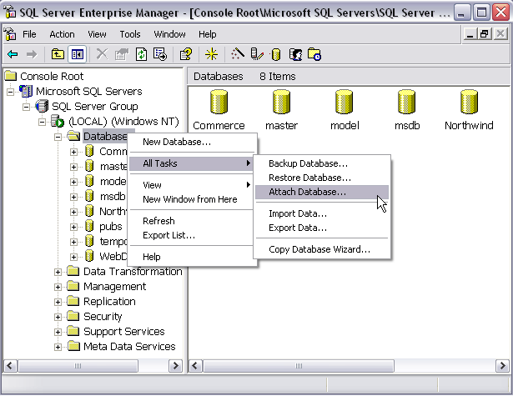

- เลือกไฟล์ฐานข้อมูลที่มีนามสกุล .MDF แล้วกด OK
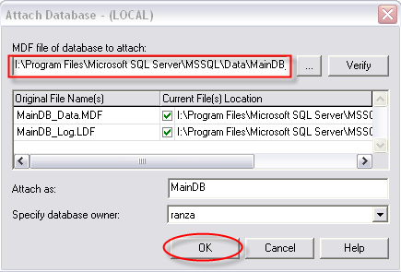

หมายเหตุ หากมีปัญหาในการติดต่อฐานข้อมูล ให้ลองลบ ชื่อใน Users ใน Database นั้นแล้ว ADD เข้ามาใหม่ หรือ ลองตั้งสิทธิในการเข้าใช้ใหม่

วิธีการติดตั้ง IIS
IIS ย่อมาจาก Internet Information Services มีไว้ให้บริการด้าน Server ในรูปแบบต่างๆของ Internet เช่น Web Server , FTP Server , SMTP Server
- ใส่แผ่น Windows XP SP2 เข้าไปที่ซีดีรอม
- เข้าไปที่ Control Panel เลือก Add or Remove Programs
- เลือก Add/Remove Windows Components
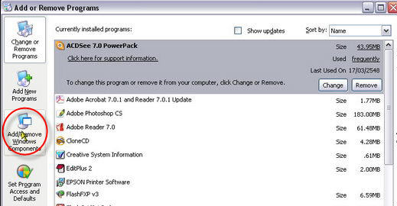
- เลือก Internet Information Services (IIS) และคลิก Details
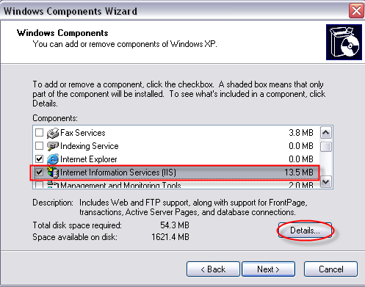
- ติ๊กเครื่องหมายถูกหน้า component ที่ต้องการ
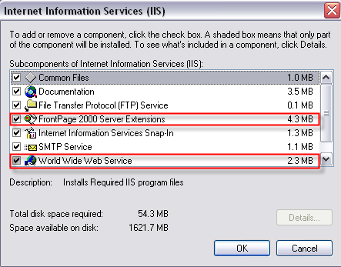
- คลิ๊ก OK ออกไป
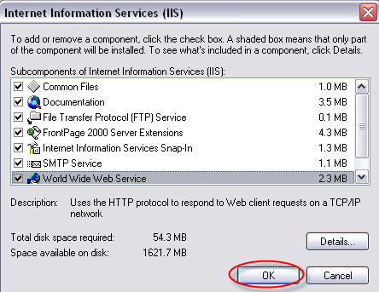
- คลิ๊ก Next เพื่อทำการติดตั้ง
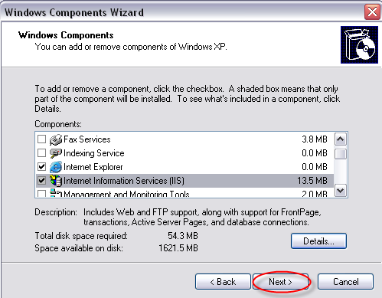
- ระบบจะทำการติดตั้งตามส่วนต่างๆที่ได้เลือกไว้
- สร้างโฟลเดอร์ขึ้นใหม่เพื่อตั้งเป็น Home Directory
- เข้าไปที่ Control Panel เลือก Administrative Tools -> Internet Information Services
- คลิ๊กขวาที่ Default Web Site เลือก Tab Home Directory ใส่ตำแหน่งของโฟลเดอร์ที่สร้างเป็น Home Directory ไว้ที่ Local Path :
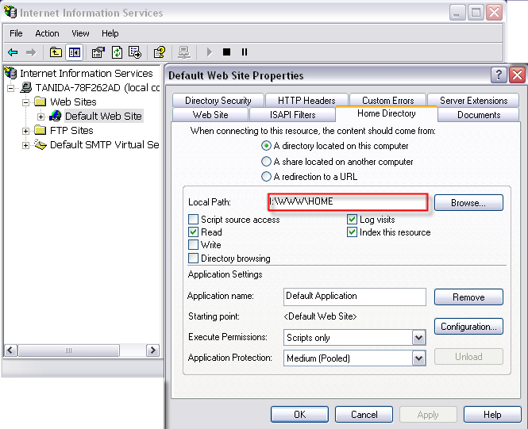
- คลิ๊ก Apply กด OK จนเสร็จ
วิธีการตั้งค่าการทำงานแบบเวอร์ชวลไดเร็กทอรี่ (ต้องติดตั้ง IIS แล้ว)

- เข้าไปที่ Control Panel เลือก Administrative Tools -> Internet Information Services
- คลิ๊กขวาที่ Default Web Site จากนั้นเลือก New -> Virtual Directory
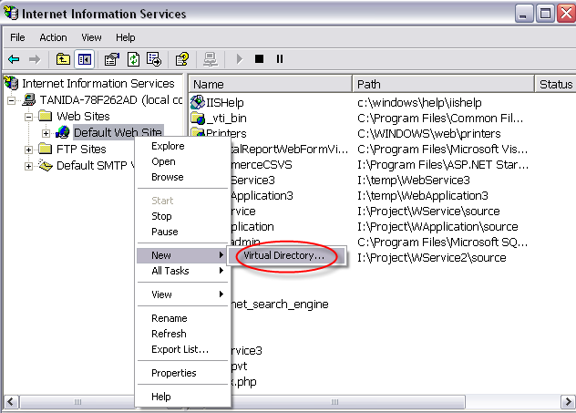

- ที่ Alias ให้พิมพ์ชื่อให้ตรงกับชื่อโฟลเดอร์ เช่น WService จากนั้นกด Next
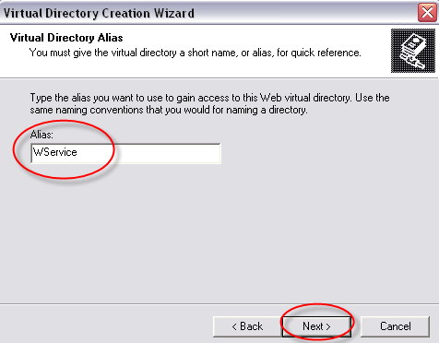
- ที่ Directory: ให้ใส่ตำแหน่งของโฟลเดอร์ source ที่อยู่ภายในโฟลเดอร์ของเว็บเซอร์วิสที่ลงไว้ในเครื่องในขั้นตอนที่ 2 เช่น I:\Project\Project\WService\source แล้วกด Next
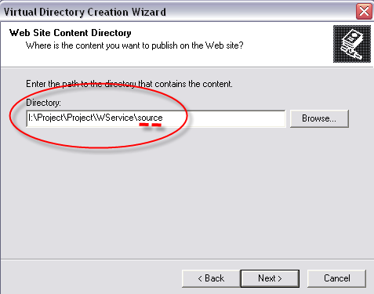

- กด Next ไปเรื่อยๆ จนปุ่มกลายเป็น Finish จากนั้นกด Finish
- ปิด IIS
- เปิด Internet Explore ไปที่ตำแหน่งที่ลงโฟลเดอร์ไว้
- ดับเบิ้ลคลิกที่ไฟล์โปรเจค
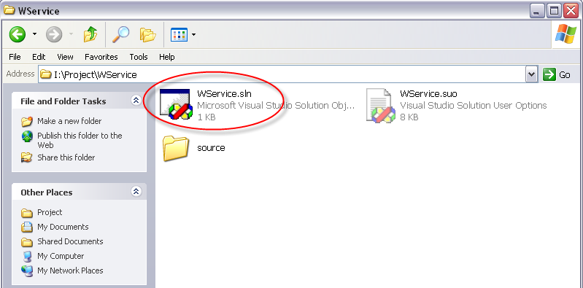
- โปรแกรม Microsoft Visual Studio .NET 2003 จะถูกเปิดขึ้นมา
- หากมีมีกรอบ Web Access Failed ขึ้นมาดังรูป ให้เลือก Retry using a different file share path
แล้วใส่ Location: ตามตำแหน่งที่ระบุไว้ในข้อ 4 แล้วกด OK
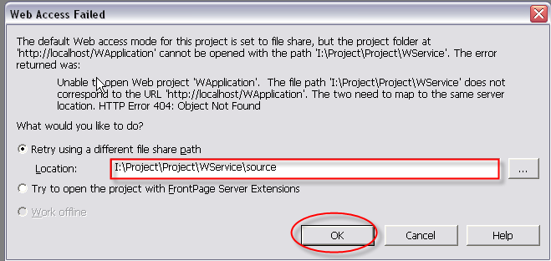

- ทำการ Compile และ Run Project
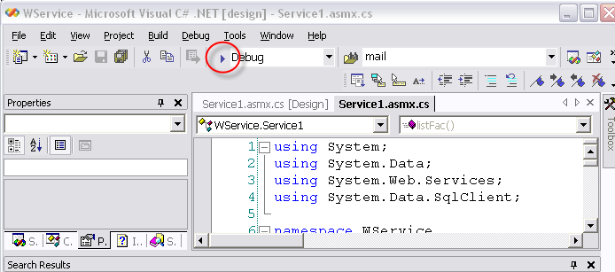

Flowchart

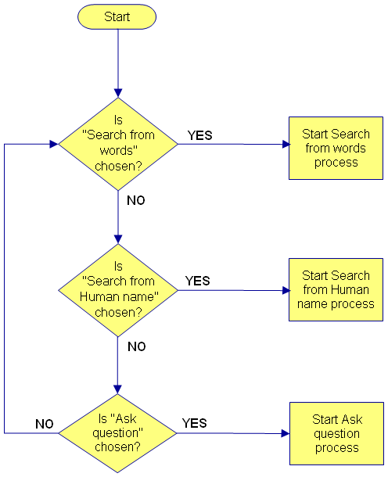

โดยโปรแกรมจะมี 3 ส่วนหลัก คือ ส่วนที่ใช้ค้นหาจาก ชื่อวิทยานิพจน์ หรือ คำสำคัญ ส่วนที่ 2 จะเป็นการค้นหาจาก ชื่อผู้แต่งหรือ ชื่ออาจารย์ ส่วนสุดท้ายจะเป็นการถาม- ตอบ โดยจะมีการส่ง อีเมล์ไปถึง อาจารย์ที่ปรึกษาด้วย
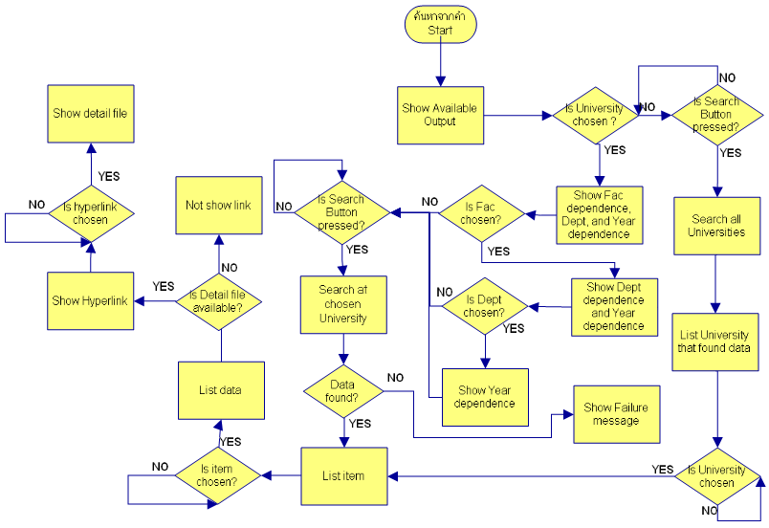
เป็น Flow chart การทำงานของโปรแกรม ในการค้นหาข้อมูลจากชื่อของวิทยานิพจน์หรือ คำสำคัญ โดยจะทำการเริ่มจาก load หน้าเว็บขึ้นมา จะมีชื่อมหาลัยมาให้เลือก ถ้าเราไม่ได้ทำการเลือก มหาวิทยาลัย โปรแกรมจะทำการส่งข้อมูล ที่ได้ทำการระบุรายละเอียด ไปที่ WebForm3 จากนั้นก็จะทำการแสดงผลการค้นหาออกมา แต่ถ้ามีการระบุรายระเอียด ก็จะมาเช็คค่าและแสดงข้อมูลขึ้นมาให้เราระบุข้อมูลที่ต้องการค้นหาเมื่อเราระบุข้อมูลตามต้องการแล้วกด Search โปรแกรมจะแสดงผลการค้นหาออกมาและเมื่อเราได้กดเลือกดูที่ชื่อวิทยานิพจน์แล้ว โปรแกรมจะทำการแสดงรายระเอียด ต่างๆ โดยย่อที่เกี่ยวกับวิทยานิพจน์

โครงสร้างโปรแกรม
โปรแกรมที่สร้างขึ้นประกอบด้วย ไฟล์ทั้งหมด 2 ส่วน
  - ส่วนหน้าเว็บ
  - index.aspx.cs ทำหน้าที่ประมวลผล จากการใช้งานในหน้า index.aspx
มี ฟังก์ชัน
- private void Page_Load ทำงานเมื่อ โหลดหน้าเว็บขึ้นมานำข้อมูลที่ได้มาแสดงใน DataList ที่สร้างไว้ โดยต้องมีการให้ค่า DataSource และทำการ Bind()

1.2 WebAns.aspx.cs ทำหน้าที่ประมวลผล จากการใช้งานหน้า interface WebAns
มีฟังก์ชัน
- private void Page_Load ทำงานเมื่อมีการโหลดหน้าเว็บขึ้นมา
มีการรับค่า QID มาเก็บและนำมาใช้งานทำการค้นหาข้อมูลโดยใช้ ฟังก์ช้น GetAnsAll,GetQuest และรับค่าเป็น DataSet โดยสร้างไว้ตัวแปรคือ he,se และทำการจัดรูปแบบการแสดงผล
- private void Button1_Click ทำงานเมื่อมีการกดปุ่ม Button ใน Interface WebAns.aspx
เป็นฟังก์ชันการทำงานจาก Object WebDB โดย ฟังก์ชัน AddAns จะทำ หน้าที่เพิ่มข้อมูลที่ป้อนเข้าไปลงใน ฐานข้อมูล และทำการload หน้าเว็บใหม่

1.3 WebFrom1.aspx.cs ทำหน้าที่ เป็นตัวประมวลผล จากการใช้งาน ของ Interface WebFrom1 เพื่อเชื่อมต่อกับ web service
มีฟังก์ชัน
- private void Page_Load ทำงานเมื่อมีการโหลดหน้าเว็บขึ้นมา
เป็นการแสดงผลและรับค่า Input เข้ามาและทำการประมวลผลจากการระบุข้อมูลในการค้นหา และทำการค้นหาข้อมูลมา add ใน list เพื่อให้สอดคล้องกับข้อมูลจริงตลอด
- private void ddl_uname_SelectedIndexChanged ทำเมื่อการ เลือก item ใน list ที่ชื่อ ddl_uname
ถ้ามีการเลือกข้อมูลใน ddl_uname แล้วฟังก์ชันจะทำการแสดง list ddl_fac ddl_dept ,ddl_year และทำการadd ค่าลงใน list ddl_fac, ddl_year
- private void ddl_fac_SelectedIndexChanged เมื่อทำการ เลือก item ใน list ที่ชื่อ ddl_fac
ถ้ามีการเลือกค่าใน ddl_fac ฟังก์ชันจะทำการ add ค่าใน list ddl_dept และทำ การเปลี่ยนค่าใน list ddl_year ในสอดคล้องกับการเลือกค่าใน ddl_fac
- private void ddl_dept_SelectedIndexChanged เมื่อมีการเลือก ค่าใน ddl_dept
ถ้ามีการเลือกค่าใน ddl_dept ฟังก์ชันจะทำการแสดง ค่าใน ddl_year ใหม่ที่ สอดคล้องกับค่าที่เลือกใน ddl_dept
- private void Button1_Click เมื่อมีการกดปุ่ม search
ถ้ามีการเลือก ค่าใน ddl_uname แล้ว จะทำการส่ง parameter ไปให้ WebForm6.aspx แต่ถ้าไม่มีการเลือก จะส่ง parameter ไปที่ WebForm3.aspx
1.4 WebFrom2.aspx.cs ทำหน้าที่ เป็นตัว จักการใช้งานในหน้า Interface WebFrom2 เพื่อเชื่อมต่อ กับ web service
มีฟังก์ชัน
- private void Page_Load เป็นการทำงานเมื่อโหลดหน้าเว็บขึ้นมา
ทำการแสดงค่าเริ่มต้นของหน้าเว็บ
- private void btn_search_Click ทำงานเมื่อมีการกด ปุ่ม search ในหน้าเว็บเพจ
โดยมีการค้นหา 2 แบบ โดยจะระบุใน chk เป็นตัวเก็บค่าว่า ค้นหาจาก ชื่อผู้แต่งหรือ จากชื่ออาจารย์ และทำการส่งไป WebForm3.aspx หรือ WebForm6.aspx
พร้อม parameter
1.5 WebFrom3.aspx.cs ทำหน้าที่ เป็นตัวประมวลผลการใช้งานของหน้า Interface ของ WebFrom3 เพื่อติดต่อกันระหว่าง service กับ หน้าเว็บ
มีฟังก์ชัน
- private void Page_Load เป็นการทำงานเมื่อโหลดหน้าเว็บขึ้นมา
โดยจะมีการเรียกใช้เว็บเซอร์วิส และทำการ ส่งข้อมูลกลับมาเป็น Dataset และจะมีการเรียกใช้ ฟังก์ชัน a และทำการแสดงผล
- int a( DataSet he)
เป็นฟังก์ชันที่ทำหน้าที่ กำจัดค่าที่ซ้ำกันออกจาก Dataset ที่pass ค่าเข้ามา
1.6 WebFrom4.aspx.cs ทำหน้าที่ เป็นตัวประมวลผล การใช้งาน ของหน้า Interface WebFrom4
มีฟังก์ชัน
- private void Page_Load
ทำการรับค่าที่ส่งมาและส่งค่าไปให้เว็บเซอร์วิส จัดการส่งข้อมูลที่ต้องการมา และ ทำการจัดรูปแบบของการแสดงผลโดยใช้ Datagrid
- DataView a()
เป็นฟังก์ชันในการค้นหาข้อมูลเวลาเปลี่ยนหน้า datagrid ทุกครั้ง ถ้าไม่มีจะไม่สามารถเปลี่ยนหน้าได้
- private void DataGrid1_PageIndexChanged_1 ทำงานเมื่อมีการเปลี่ยนหน้า แสดงผลเนื่องจากมีข้อมูลมากกว่าที่กำหนดไว้
โดยจะทำดังนี้
DataGrid1.CurrentPageIndex = e.NewPageIndex;
DataGrid1.DataSource=a();
DataGrid1.DataBind();
DataGrid1 คือ ชื่อของdatagrid ที่ได้สร้างไว้แล้ว และ a() มี type เป็น dataview และทำการ bind()

1.7 WebFrom5.aspx.cs ทำหน้าที่เป็นตัว ประมวลผลการ เพื่อจัดรูปแบบการแสดงผล
มีฟังก์ชัน
- private void Page_Load
ทำการจัดรูปแบบแสดงผลของข้อมูล
- public string calname(DataSet Show)
ทำการกำจัดค่าซ้ำของข้อมูล

1.8 WebFrom6.aspx.cs ทำหน้าที่ เป็นตัวประมวลผล การใช้งาน ของหน้า Interface WebFrom6
มีฟังก์ชัน
- private void Page_Load
- DataView a()
- private void DataGrid1_PageIndexChanged
1.9 WebFrom7.aspx.cs ทำหน้าที่ ประมวลผลและ ทำการส่งอีเมล์ตามที่ได้ระบุใน Interface WebFrom7
มีฟังก์ชัน
- private void Page_Load
เป็นการ load ค่า default และ load กลุ่มหัวเรื่องในการถาม
- private void send_Click
เป็นฟังก์ชันในการส่งข้อมูลไปยัง ฐานข้อมูลหลัก และถ้ามีการเลือก ค่าใน DropGroup1, DropGroup2 จะมีการส่งอีเมล์ไปถึงอาจารย์ที่อยู่ในกลุ่มที่ได้ทำการแบบในแต่ละ Service
- public void gdr(string group)
เป็นการเรียกข้อมูลเป็นกลุ่มจากทุกๆ Service มาทำการ add ลง ใน DropGroup1
- public void gdr2(string group)
เป็นการเรียกข้อมูลเป็นกลุ่มจากทุกๆ Service มาทำการ add ลง ใน DropGroup2
- private void DropGroup1_SelectedIndexChanged
เป็น even เมื่อมีการเลือกข้อมูลใน DropGroup1 ฟังก์ชันจะทำการ เรียกฟังก์ชัน gdr2

1.10 WebQuset.aspx.cs ทำหน้าที่ ประมวลผลจากการทำงานใน WebQuest.aspx
มีฟังก์ชัน
- private void Page_Load
- private void DataGrid1_PageIndexChanged
เป็นฟังก์ชันในการเปลี่ยนหน้า datagrid
- DataView a()
เป็นการวน loop ในการจัดรูปแบบการแสดงผล ผลใน dataview เพื่อจะนำไป เรียกใช้ในการเปลี่ยนหน้าใน datagrid

1.11 WebFunction.cs เป็นไฟล์ที่มีหน้าที่เก็บ ฟังก์ชันที่มีการใช้งานอยู่บ่อยๆ รวมเข้า ไว้ด้วยกัน
มีฟังก์ชัน
-public string getKind(bool kind,bool kind2)
เป็นฟังก์ชันที่ใช้เช็คค่าการเลือกข้อมูลที่จะค้นหา ว่าเลือกเป็นแบบชื่อวิทยา นิพจน์หรือ คำสำคัญ และ บางคำหรือทุกคำ
-public void defaultDDL(DropDownList Dd)
เป็นฟังก์ชันการตั้งค่า default ให้กับ DropDownList
-public void addDDL(DataSet DS,DropDownList Dd)
เป็นการ add ค่าใน dataset ลงใน Dropdownlist
-public void CheckIn(DataSet ds,DropDownList dd)

1.12 WebDB.cs ทำหน้าที่เป็นตัวเชื่อมต่อกับฐานข้อมูล โดยผู้เขียนจะเป็นผู้กรอกข้อมูลต่างๆ เพื่อที่จะแสดงผล ข่าวสารต่างๆ หรือ ข้อมูลในส่วนของ เว็บบอร์ด
มีฟังก์ชัน
- public DataSet after(string myQ)
เป็นฟังก์ชันที่ใช้ในการเชื่อมต่อฐานข้อมูล โดยรับค่าเป็น string เป็นภาษา Sql
-public DataSet GetNews()
ทำการเรียกข้อมูลจากฐานข้อมูลจาก table NEWS และเก็บค่าเป็นDataset
-public DataSet GetUname()
ทำการเรียกข้อมูลจากฐานข้อมูลจาก table UNIVERSITY และเก็บค่าเป็น Dataset
- public DataSet GetValue()
ทำการเรียกข้อมูลจากฐานข้อมูลจาก table UNIVERSITY และเก็บค่าเป็น Dataset
- public DataSet GetQust()
ทำการเรียกข้อมูลจากฐานข้อมูลจาก table QUESTION และเก็บค่าเป็น Dataset ไปทำงานกับ เว็บบอร์ด
- public DataSet GetAns(int a)
ทำการเรียกข้อมูลจากฐานข้อมูลจาก table ANSWER และเก็บค่าเป็น Dataset ไปทำงานกับ เว็บบอร์ด
- public void UpdateQuset(string subject,string body,string name )
เป็นการ เพิ่ม ข้อมูล เข้าฐานข้อมูลในการทำเว็บบอร์ด
- public DataSet GetQuest(int a)
ทำการเรียกข้อมูลจากฐานข้อมูลจาก table QUESTION และเก็บค่าเป็น Dataset ไปทำงานกับ เว็บบอร์ด
- public DataSet GetAnsAll(int a)
ทำการเรียกข้อมูลจากฐานข้อมูลจาก table ANSWER และเก็บค่าเป็น Dataset ไปทำงานกับ เว็บบอร์ด
- public void AddAns(string name,string detail ,int a)
เป็นการ เพิ่ม ข้อมูล เข้าฐานข้อมูลในการทำเว็บบอร์ด
- public string SelectQid()

2. ส่วนของเว็บ Serviceไฟล์ที่ทำขึ้นทั้งหมด 1 ไฟล์
1. Service1.asmx.cs จะที่หน้าที่เป็นตัวให้บริการฟังก์ชันผ่านเว็บเพื่อใช้ในการติดต่อกับฐานข้อมูล
- public DataSet after(string myQ)
เป็นฟังก์ชันที่ใช้ในการเชื่อมต่อฐานข้อมูลจาก string ที่ pass ค่าเข้ามา
- public DataSet TitleAll(string a,string b,string c,string d,int count)
เป็นการค้นหาจากการเลือก ชื่อวิทยานิพจน์ กับ ทุกคำ และมีการ pass ค่าที่เป็นรายละเอียดตามที่ผู้ใช้ระบุ
- public DataSet TitleSome(string a,string b,string c,string d,int count)
เป็นการค้นหาจากการเลือก ชื่อวิทยานิพจน์ กับ บางคำ และมีการ pass ค่าที่เป็นรายละเอียดตามที่ผู้ใช้ระบุ
- public DataSet KeywordAll(string a,string b,string c,string d,int count)
เป็นการค้นหาจากการเลือก คำสำคัญ กับ ทุกคำ และมีการ pass ค่าที่เป็นรายละเอียดตามที่ผู้ใช้ระบุ
- public DataSet KeywordSome(string a,string b,string c,string d,int count)
เป็นการค้นหาจากการเลือก คำสำคัญ กับ บางคำ และมีการ pass ค่าที่เป็นรายละเอียดตามที่ผู้ใช้ระบุ
- public String Uname()
เป็นการบอก ชื่อมหาวิทยาลัย
- public DataSet listFac()
เป็นการเรียกชื่อคณะของมหาวิทยาลัยขึ้นมาทั้งหมดโดยไม่ซ้ำ
- public DataSet listDept(String aa)
เป็นการเรียกชื่อภาควิชาของมหาวิทยาลัยขึ้นมาทั้งหมดโดยไม่ซ้ำ
- public DataSet listYear()
เป็นการเรียก ปีที่แต่ง ของมหาวิทยาลัยขึ้นมาทั้งหมดโดยไม่ซ้ำ
- public DataSet listYear(string fac)
เป็นการเรียก ปีที่แต่ง ของมหาวิทยาลัยขึ้นมาทั้งหมดโดยไม่ซ้ำ โดยมีความสอดคล้องกับ fac
- public DataSet listYear(string fac,string dept)
เป็นการเรียก ปีที่แต่ง ของมหาวิทยาลัยขึ้นมาทั้งหมดโดยไม่ซ้ำ โดยมีความสอดคล้องกับ fac , dept
- public DataSet DetailP(string jj)
เป็นการเรียก view4 ที่ได้ทำขึ้นมาโดยจะมีการ map ตารางระหว่าง THESIS กับ PROFESSOR
- public DataSet DetailA(string jj)
เป็นการเรียก view1 ที่ได้ทำขึ้นมาโดยจะมีการ map ตารางระหว่าง THESIS กับ AUTHOR
- public DataSet Name(string a,string kind)
- public DataSet Group()
เป็นการเรียก Group ของ อาจารย์
- public DataSet GroupDB(string gr)
- public DataSet Mail(string gr)
- public DataSet mm(DataSet se)

